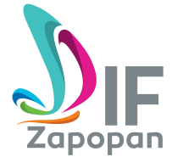
ADMINISTRACIÓN 2015-2018

Durante el mes de Julio de 2017, este sujeto Obligado no realizó evaluaciones y/o encuestas a los programas financiados con recursos públicos, ya que dentro de los objetivos y facultades de este Organismo Público Descentralizado, señalados en sus artículos 2, 7, 8 y 9 del decreto número 12036 por el que se creó este Sistema para el Desarrollo Integral de la Familia del Municipio de Zapopan, así como en el Reglamento Interno vigente de este sujeto obligado, no contemplan las mismas, razón por la cual no se hace publicación de dichas evaluaciones o encuestas.

